Municípios do Brasil

Contrastes

Tamanho população. Menor e maior (SP). Como a menor cabe no Theatro Municipal de SP.

Tamanho área.

PIB

Arrecadação. Comparar com o faturamento de um time de futebol?

Tentar uma estética meio 8-bit?



Fazer algo semelhante a isso aqui:



Energia são as receitas: próprias, e transferências, alimentando os “subsistemas”: educação, administração, legislativo, saúde, assistência… etc.

Outra coisa: ver que municípios tem a maior despesa sendo funções diferentes de 12, 10, 04, 15, 08, 09, 28. Educ, Saúde, Adm, Urbanismo, Assistência, Previdência, Encargos.

Quando se pegam os top 5 funções, isso representa quanto da despesa?

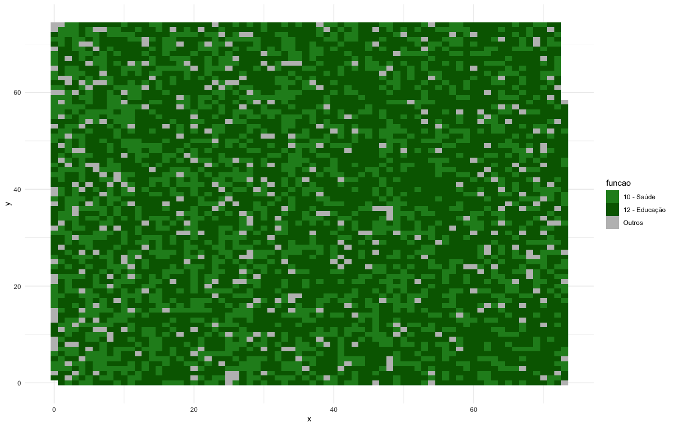

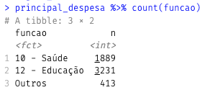

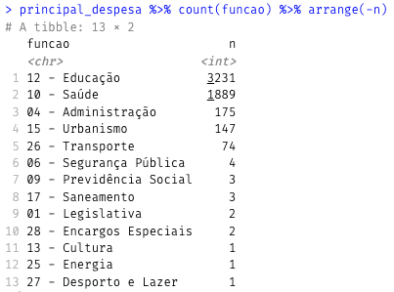

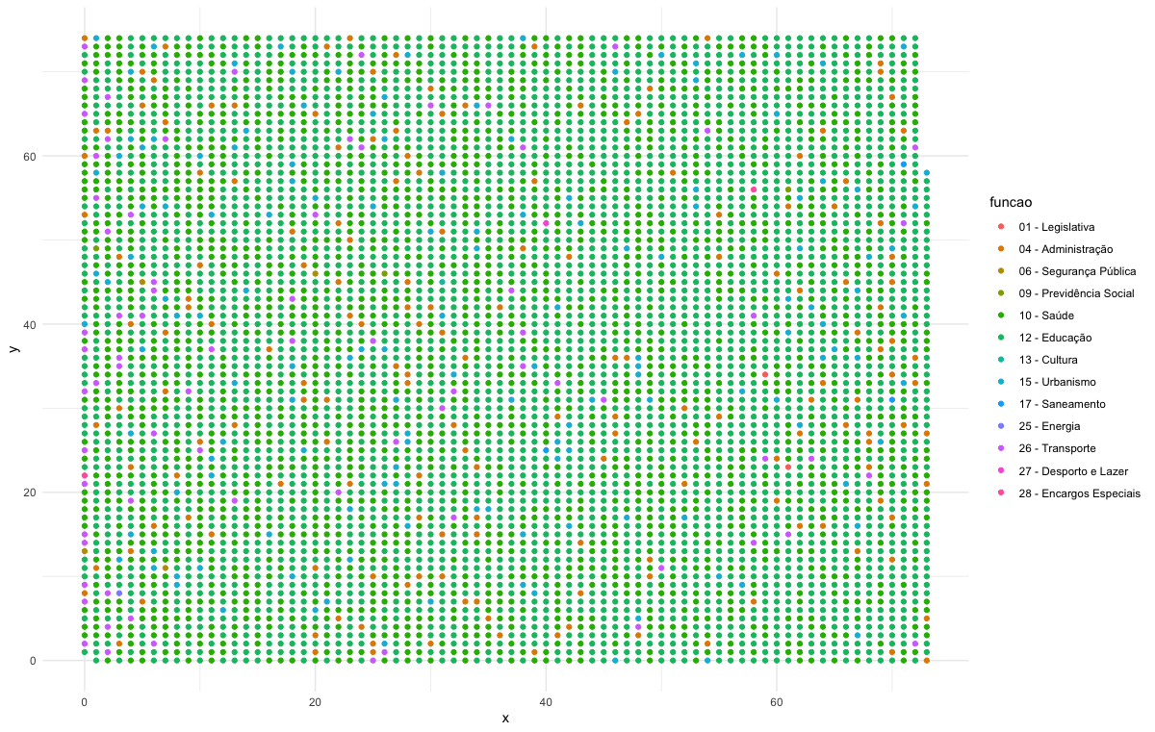

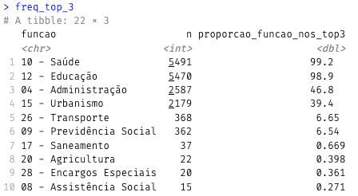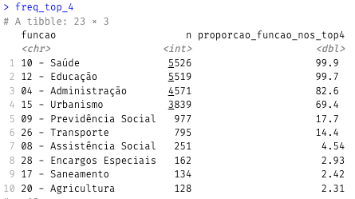

Principal despesa do município
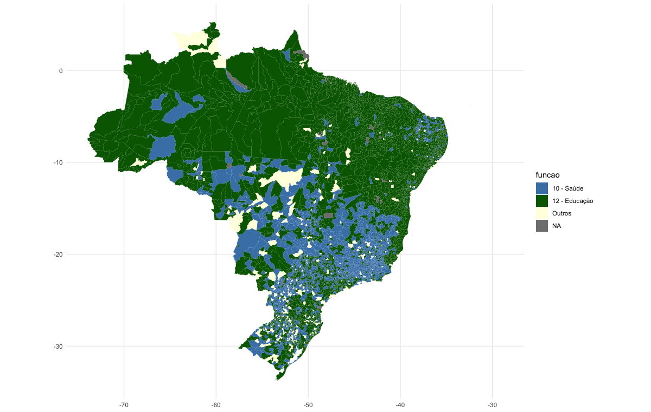

Ver por população, por região.

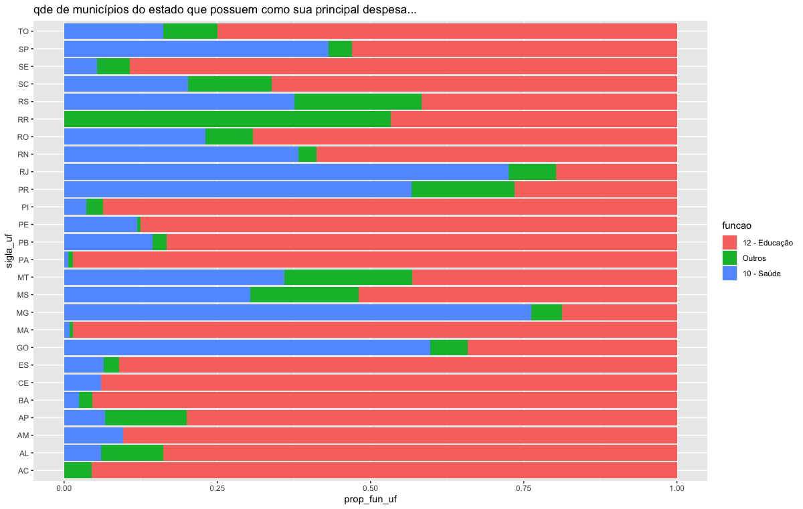
Melhorar infinitamente.

